Resolución del Pleno del Instituto de Transparencia, Acceso a la Información Pública y Protección de Datos Personales del Estado de México y Municipios, con domicilio en Metepec, Estado de México, a cuatro de mayo de dos mil veintidós.
VISTO el expediente formado con motivo del recurso de revisión 00964/INFOEM/IP/RR/2022, interpuesto por un particular de manera anónima, en lo sucesivo EL RECURRENTE, en contra de la respuesta a su solicitud por parte del Servicios Educativos Integrados al Estado de México, en lo sucesivo el SUJETO OBLIGADO, se procede a dictar la presente resolución con base en los siguientes:
I. A N T E C E D E N T E S
1. Solicitud de acceso a la información. Con fecha primero de febrero de dos mil veintidós, la parte RECURRENTE presentó, través del Sistema de Acceso a la Información Mexiquense, en lo subsecuente el SAIMEX, ante el SUJETO OBLIGADO, la solicitud de acceso a la información pública, a la que se le asignó el número 00038/SEIEM/IP/2022, mediante la cual requirió la información siguiente:
“De acuerdo a la respusta dada en el solicitud de informaicon numero 0005/SEIEM/2022, solicito copias fotostaticas certificadas del oficio con el que la Direccino de recurso materiales y finanieron dio respuesa asi como de los 12 anexo que se agrefaron a la respuesta ello previo el pago de derechos que se genere. Desde estos momentos autorizo a los ciudadanos XXXXX XXXXXX XXXXXX para que a mi nombre recoja las copias certificadas.” (Sic)

Modalidad de Entrega de la información: A través de SAIMEX.
2. Respuesta. Con fecha quince de febrero de dos mil veintidós, el SUJETO OBLIGADO envió su respuesta a la solicitud de acceso a la información a través de SAIMEX, sustancialmente en los términos siguientes:
“En respuesta a la solicitud recibida, nos permitimos hacer de su conocimiento que con fundamento en el artículo 53, Fracciones: II, V y VI de la Ley de Transparencia y Acceso a la Información Pública del Estado de México y Municipios, le contestamos que:
Se remite respuesta.
ATENTAMENTE
Lic. Joaquín Raúl Benítez Vera” (Sic)
Archivo adjunto:
El SUJETO OBLIGADO adjuntó a su respuesta, tres archivos electrónicos que se describen a continuación:
- “00038 RESPUESTACIUDADANO 1.pdf”, oficio número 210C0101240000L/ 236 /2022, de fecha cuatro de febrero de dos mil veintidós, suscrito y firmado por la Directora de Recursos Materiales y Financieros, en el que señala medularmente que: “…hago de su conocimiento que acorde a lo que dispone el artículo 148 del Código Financiero del Estado de México y Municipios el monto total que deberá pagar el ciudadano solicitante será por la cantidad de $1,063.14 (UN MIL SESENTA Y TRES PESOS 14/00 M.N) a razón del costo de $81.78 (OCHENTA Y UN PESOS 78/00 M.N) por cada documento certificado.” (Sic)
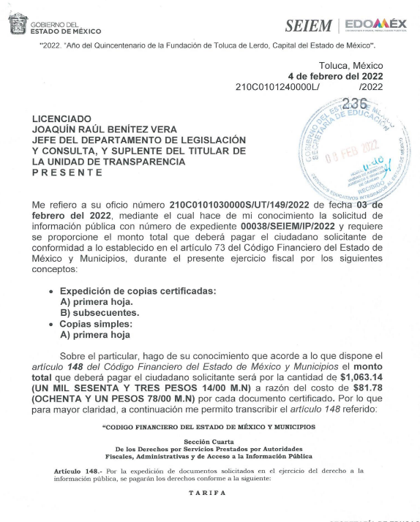
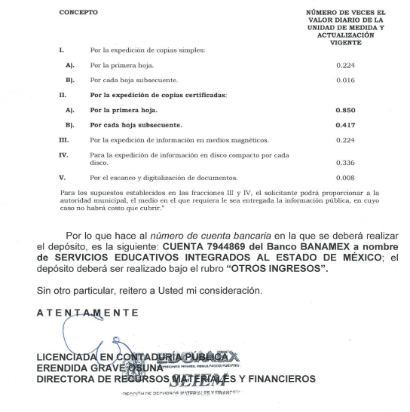
- 00038 RESPUESTA Ciudadano2.pdf, oficio número 210C0101240000L/ 0321 /2022, de fecha once de febrero de dos mil veintidós, suscrito y firmado por la Directora de Recursos Materiales y Financieros, en el que señala medularmente que las documentales referidas ya se encuentran físicamente en la oficina de la Dirección de Recursos Materiales, pidiendo que al acudir exhiba el comprobante de pago de derechos correspondiente:
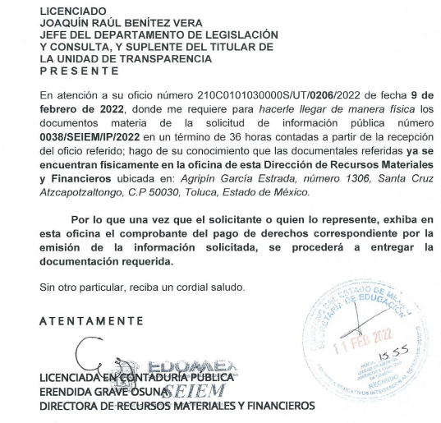
- TUR SOL 00038 2022 DRMF.pdf”: Documento electrónico de dos fojas, el cual consiste en un oficio, número 210C0101030000s/ut/149/2022, de fecha tres de febrero de dos mil veintidós, suscrito y signado por el Suplente del Titular de la Unidad de Transparencia, en el cual solicita a la directora de recursos materiales atienda la solicitud de información:


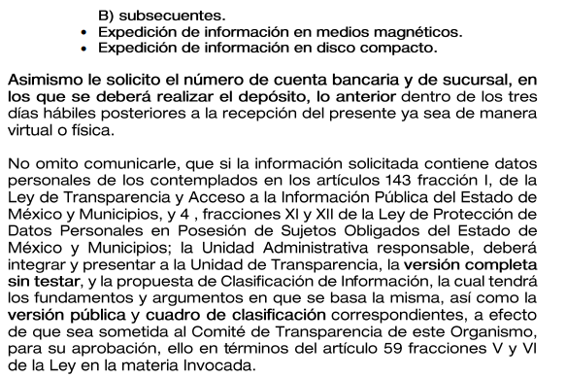
4. Interposición del recurso de revisión. Inconforme con los términos de la respuesta emitida por parte del SUJETO OBLIGADO, el diecisiete de febrero de dos mil veintidós, la parte RECURRENTE interpuso el recurso de revisión a través de SAIMEX, en donde se manifestó de la siguiente manera:
Acto impugnado:
“Respuesta.” (Sic)

Y Razones o motivos de inconformidad:
“Me pretenden cobrar demas ponlas copias certificads dandonuna cantidad elevada para no darla y tmabienmenpiden vayaba una dirección que no es competente ellonpara poder identificar al peticionario lo cual atenta contra minintegridad.” (Sic)
5. Turno. De conformidad con el artículo 185 fracción I de la Ley de Transparencia y Acceso a la Información Pública del Estado de México y Municipios vigente, el presente recurso de revisión se turnó por el sistema electrónico del Instituto de Transparencia, Acceso a la Información Pública y Protección de Datos Personales del Estado de México y Municipios, a la Comisionada Guadalupe Ramírez Peña, a efecto de que analizara sobre su admisión o su desechamiento.
6. Admisión del Recurso de revisión. Con fecha veintitrés de febrero de dos mil veintidós, este Instituto de Transparencia, Acceso a la Información Pública y Protección de Datos Personales del Estado de México y Municipios, admitió a trámite el recurso de revisión que ahora se resuelve, dando un plazo máximo de siete días hábiles para que las partes manifestaran lo que a su derecho resultara conveniente, ofrecieran pruebas, formularan alegatos y el SUJETO OBLIGADO presentara su informe justificado.
7. Manifestaciones. En fecha siete de marzo de dos mil veintidós, el SUJETO OBLIGADO remitió, a través del SAIMEX, su informe justificado mediante el archivo digital denominado: “INFORME JUSTIFICACION RR 964 SOL 00038IP2022.pdf”, el cual consta de cuatro fojas y ratifica en lo sustancial la respuesta proporcionada en primera instancia.
“RES RR 964 SOL 00038IP2022 RMYF.pdf2, oficio número 210C0101240000l/0431/2022, de fecha veinticuatro de febrero de dos mil veintidós, suscrito y signado por la Directora de Recursos Materiales y Financieros, donde ratifica sus oficios de respuesta.
Documentos que, una vez analizados, se hicieron del conocimiento del RECURRENTE mediante acuerdo emitido por la Comisionada Ponente en fecha siete de abril de dos mil veintidós, a efecto de que manifestara lo que a su derecho estimara conveniente, sin embargo, fue omiso en ejercer dicha prerrogativa en el plazo establecido para tal efecto.
8. Cierre de instrucción. Una vez transcurrido el periodo otorgado a las partes para realizar sus manifestaciones y no habiendo documentos que integrar al expediente, con fecha veintiuno de abril de dos mil veintidós, la Comisionada Ponente determinó el cierre de instrucción en términos de la fracción VI del artículo 185 de la Ley de Transparencia y Acceso a la Información Pública del Estado de México y Municipios.
9. Ampliación del plazo para emitir resolución. En fecha veintiuno de abril de dos mil veintidós, este Instituto con fundamento en el artículo 181, párrafo tercero, de la Ley de Transparencia y Acceso a la Información Pública del Estado de México y Municipios, determinó mediante el acuerdo respectivo, ampliar por quince días hábiles adicionales el plazo para emitir la presente resolución a fin de realizar un mejor estudio del asunto.
En razón de que fue debidamente sustanciado el expediente electrónico y no existe diligencia pendiente de desahogo, se emite la Resolución que conforme a Derecho proceda, de acuerdo con los siguientes:

II. C O N S I D E R A N D O S

Primero. Competencia. El Instituto de Transparencia, Acceso a la Información Pública y Protección de Datos Personales del Estado de México y Municipios, es competente para conocer y resolver el presente recurso de revisión interpuesto por la parte recurrente, conforme a lo dispuesto en los artículos 6, apartado A de la Constitución Política de los Estados Unidos Mexicanos; 5 párrafos trigésimo, trigésimo primero y trigésimo segundo fracciones IV y V de la Constitución Política del Estado Libre y Soberano de México; 2, fracción II; 29, 36 fracciones I y II; 176, 178, 181, 185, fracción I, 186 y 188 de la Ley Transparencia y Acceso a la Información Pública del Estado de México y Municipios; 9, fracciones I y XXIV y 11 del Reglamento Interior del Instituto de Transparencia, Acceso a la Información Pública y Protección de Datos Personales del Estado de México y Municipios.
Segundo. Oportunidad y Procediblidad del Recurso de Revisión. Previo al estudio del fondo del asunto, se procede a analizar los requisitos de oportunidad y procedibilidad que debe reunir el recurso de revisión interpuesto, previstos en los artículos 178 y 180 de la Ley de Transparencia y Acceso a la Información Pública del Estado de México y Municipios.
Al respecto la Ley de Transparencia y Acceso a la Información Pública del Estado de México y Municipios, establece lo siguiente:
“Artículo 178. El solicitante podrá interponer, por sí mismo o a través de su representante, de manera directa o por medios electrónicos, recurso de revisión ante el Instituto o ante la Unidad de Transparencia que haya conocido de la solicitud dentro de los quince días hábiles, siguientes a la fecha de la notificación de la respuesta.”
Del precepto legal transcrito, se desprende que cuando los solicitantes de información en el ejercicio del derecho de acceso a la información no se encuentren satisfechos con la información entregada por los sujetos obligados, podrán interponer recurso de revisión de manera directa o por medios electrónicos dentro de los quince días hábiles siguientes a la fecha de notificación de la respuesta, y, toda vez que el SUJETO OBLIGADO remitió la respuesta a la solicitud de información el día quince de febrero de dos mil veintidós, mientras que el recurso de revisión interpuesto por la parte recurrente, se tuvo por presentado el día dieciocho de febrero de dos mil veintidós, esto es, al tercer día hábil posterior en que tuvo conocimiento de la respuesta impugnada.
Así también, por cuanto hace a la procedibilidad del recurso de revisión, una vez realizado el análisis de los formatos de interposición del recurso, se concluye la acreditación plena de los elementos formales precisados por el artículo 180 de la Ley de Transparencia y Acceso a la Información Pública del Estado de México y Municipios, en atención a que fue presentado mediante el formato visible en el SAIMEX.
A efecto de sustentar lo anterior, es de suma importancia mencionar que si bien la parte RECURRENTE no proporcionó nombre como se advierte en el detalle de seguimiento del SAIMEX, sin embargo, el no proporcionar un nombre no es motivo para archivar la solicitud de acceso a la información pública como concluida, conforme a lo previsto en el artículo 155, penúltimo párrafo de la Ley de Transparencia y Acceso a la Información Pública del Estado de México y Municipios que establece lo siguiente:
"Las solicitudes anónimas, con nombre incompleto o seudónimo serán procedentes para su trámite por parte del sujeto obligado ante quien se presente. No podrá requerirse información adicional con motivo del nombre proporcionado por el solicitante."
En el mismo tenor, el propio artículo 180 de la Ley de Transparencia local citado, en su último párrafo establece que cuando el recurso se interponga de manera electrónica, no será indispensable que contenga determinados requisitos, entre ellos, el nombre de la parte Recurrente, por lo que, en el presente caso, al haber sido presentado el recurso de revisión vía SAIMEX, dicho requisito resulta innecesario.
Finalmente, se advierte que resulta procedente la interposición del recurso, según lo manifestado por la parte RECURRENTE en sus motivos de inconformidad, de acuerdo al artículo 179, fracción X del ordenamiento legal citado, que a la letra dice:
“Artículo 179. El recurso de revisión es un medio de protección que la Ley otorga a los particulares, para hacer valer su derecho de acceso a la información pública, y procederá en contra de las siguientes causas:
…
X. Los costos o tiempos de entrega de la información;
… ”
(Énfasis añadido)
Tercero. Materia de la revisión. De la revisión a las constancias y documentos que obran en el expediente electrónico se advierte, que el tema sobre el que este Organismo Garante de Transparencia y Acceso a la Información se pronunciará será: verificar si la respuesta otorgada por el SUJETO OBLIGADO es adecuada y suficiente para satisfacer el derecho de acceso a la información pública de la parte RECURRENTE, o en su defecto, en caso de ser procedente, ordenar la entrega de información oportuna.
Cuarto. Estudio del asunto. Antes de entrar al análisis de los pronunciamientos del SUJETO OBLIGADO en la respuesta proporcionada, es necesario mencionar que el derecho de acceso a la información está consagrado en instrumentos internacionales de los cuales el Estado Mexicano se ha adherido, sin oponer reserva alguna sobre lo que nos interesa, adoptando dichas disposiciones al Derecho Interno, específicamente a nivel Constitucional, tal y como lo prevén los arábigos 1 párrafos primero, segundo y tercero y 6 apartado A fracciones I, II, III, IV, V, VI y VII que a la letra señalan:
Artículo 1o. En los Estados Unidos Mexicanos todas las personas gozarán de los derechos humanos reconocidos en esta Constitución y en los tratados internacionales de los que el Estado Mexicano sea parte, así como de las garantías para su protección, cuyo ejercicio no podrá restringirse ni suspenderse, salvo en los casos y bajo las condiciones que esta Constitución establece.
Las normas relativas a los derechos humanos se interpretarán de conformidad con esta Constitución y con los tratados internacionales de la materia favoreciendo en todo tiempo a las personas la protección más amplia.
Todas las autoridades, en el ámbito de sus competencias, tienen la obligación de promover, respetar, proteger y garantizar los derechos humanos de conformidad con los principios de universalidad, interdependencia, indivisibilidad y progresividad. En consecuencia, el Estado deberá prevenir, investigar, sancionar y reparar las violaciones a los derechos humanos, en los términos que establezca la ley
[…]
“Artículo 6o.
[...]
A. Para el ejercicio del derecho de acceso a la información, la Federación y las entidades federativas, en el ámbito de sus respectivas competencias, se regirán por los siguientes principios y bases:
I. Toda la información en posesión de cualquier autoridad, entidad, órgano y organismo de los Poderes Ejecutivo, Legislativo y Judicial, órganos autónomos, partidos políticos, fideicomisos y fondos públicos, así como de cualquier persona física, moral o sindicato que reciba y ejerza recursos públicos o realice actos de autoridad en el ámbito federal, estatal y municipal, es pública y sólo podrá ser reservada temporalmente por razones de interés público y seguridad nacional, en los términos que fijen las leyes. En la interpretación de este derecho deberá prevalecer el principio de máxima publicidad. Los sujetos obligados deberán documentar todo acto que derive del ejercicio de sus facultades, competencias o funciones, la ley determinará los supuestos específicos bajo los cuales procederá la declaración de inexistencia de la información.
II. La información que se refiere a la vida privada y los datos personales será protegida en los términos y con las excepciones que fijen las leyes.
III. Toda persona, sin necesidad de acreditar interés alguno o justificar su utilización, tendrá acceso gratuito a la información pública, a sus datos personales o a la rectificación de éstos.
IV. Se establecerán mecanismos de acceso a la información y procedimientos de revisión expeditos que se sustanciarán ante los organismos autónomos especializados e imparciales que establece esta Constitución.
V. Los sujetos obligados deberán preservar sus documentos en archivos administrativos actualizados y publicarán, a través de los medios electrónicos disponibles, la información completa y actualizada sobre el ejercicio de los recursos públicos y los indicadores que permitan rendir cuenta del cumplimiento de sus objetivos y de los resultados obtenidos.
VI. Las leyes determinarán la manera en que los sujetos obligados deberán hacer pública la información relativa a los recursos públicos que entreguen a personas físicas o morales.
VII. La inobservancia a las disposiciones en materia de acceso a la información pública será sancionada en los términos que dispongan las leyes. [...]
Esto es, que cualquier persona tiene el derecho al acceso de la información pública, información que consiste en aquella que sea generada, obtenida, adquirida, transformada, administrada o en posesión de los Sujetos Obligados, como así también lo señala la Ley de Transparencia y Acceso a la Información Pública del Estado de México y Municipios en su artículo 4, que toda la información generada, obtenida, adquirida, transformada, administrada o en posesión de los sujetos obligados, es pública y accesible, de manera permanente a cualquier persona, privilegiando el principio de máxima publicidad, como así lo establece dicha determinación, que a continuación se trascribe para un mejor entendimiento:
“Artículo 4. El derecho humano de acceso a la información pública es la prerrogativa de las personas para buscar, difundir, investigar, recabar, recibir y solicitar información pública, sin necesidad de acreditar personalidad ni interés jurídico.
Toda la información generada, obtenida, adquirida, transformada, administrada o en posesión de los sujetos obligados es pública y accesible de manera permanente a cualquier persona, en los términos y condiciones que se establezcan en los tratados internacionales de los que el Estado mexicano sea parte, en la Ley General, la presente Ley y demás disposiciones de la materia, privilegiando el principio de máxima publicidad de la información. Solo podrá ser clasificada excepcionalmente Ley de Transparencia y Acceso a la Información Pública del Estado de México y Municipios 29 como reservada temporalmente por razones de interés público, en los términos de las causas legítimas y estrictamente necesarias previstas por esta Ley.
Los sujetos obligados deben poner en práctica, políticas y programas de acceso a la información que se apeguen a criterios de publicidad, veracidad, oportunidad, precisión y suficiencia en beneficio de los solicitantes.”(Sic)
De lo precedente, se desprende que los Sujetos Obligados tiene la obligación o deber de atender las solicitudes de acceso a la información pública que se les hagan de su conocimiento y proporcionar la información pública que obren en su poder como así lo establece el artículo 12 de la Ley de Transparencia y Acceso a la Información Pública del Estado de México y Municipios, el cual a la letra dice:
“Artículo 12. Quienes generen, recopilen, administren, manejen, procesen, archiven o conserven información pública serán responsables de la misma en los términos de las disposiciones jurídicas aplicables.
Los sujetos obligados sólo proporcionarán la información pública que se les requiera y que obre en sus archivos y en el estado en que ésta se encuentre. La obligación de proporcionar información no comprende el procesamiento de la misma, ni el presentarla conforme al interés del solicitante; no estarán obligados a generarla, resumirla, efectuar cálculos o practicar investigaciones.” (Sic)
Es decir, que el derecho de acceso a la información pública se satisface en aquellos casos en que se entregue documento en que conste la información requerida, toda vez que, los Sujetos Obligados no tienen el deber de generar, poseer o administrar la información pública con el grado de detalle solicitado; esto es, que no tienen el deber de generar un documento ad hoc, para satisfacer el derecho de acceso a la información pública, como así lo establece el criterio 03/17 emitido por el Instituto Nacional de Transparencia, Acceso a la Información Pública y Protección de Datos Personales, el cual señala lo siguiente:
03/17
“NO EXISTE OBLIGACIÓN DE ELABORAR DOCUMENTOS AD HOC PARA ATENDER LAS SOLICITUDES DE ACCESO A LA INFORMACIÓN.
Los artículos 129 de la Ley General de Transparencia y Acceso a la Información Pública y 130, párrafo cuarto, de la Ley Federal de Transparencia y Acceso a la Información Pública, señalan que los sujetos obligados deberán otorgar acceso a los documentos que se encuentren en sus archivos o que estén obligados a documentar, de acuerdo con sus facultades, competencias o funciones, conforme a Las características físicas de la información o del lugar donde se encuentre. Por lo anterior, los sujetos obligados deben garantizar el derecho de acceso a la información del particular, proporcionando la información con la que cuentan en el formato en que la misma obre en sus archivos; sin necesidad de elaborar documentos ad hoc para atender las solicitudes de información."(Sic)
Por otra parte, y aunado a lo antepuesto, el último párrafo del artículo 24 de la Ley de la materia, dispone que los Sujetos Obligados sólo proporcionarán la información pública que generen, administren o posean en el ejercicio de sus atribuciones; por consiguiente, la información pública se encuentra a disposición de cualquier persona, lo que implica que es deber de los Sujetos Obligados, garantizar el Derecho de Acceso a la Información Pública.
Siempre y cuando no se trate de información reservada o clasificada, que difundirla pondría en riesgo la seguridad jurídica y física del titular de la información, debiendo tener audacia los Sujetos Obligados para cuidar esta información a través del acuerdo clasificatorio del comité de transparencia y la versión pública que emita el servidor público habilitado de cada Sujeto Obligado; como así se establece en la Ley de Transparencia y Acceso a la Información Pública del Estado de México y Municipios.
En conclusión, el derecho de acceso a la información pública, consiste en que la información solicitada conste en un documento en cualquiera de sus formas, a saber: expedientes, reportes, estudios, actas, resoluciones, oficios, correspondencia, acuerdos, directivas, directrices, circulares, contratos, convenios, instructivos, notas, memorandos, estadísticas o bien, cualquier otro registro que documente el ejercicio de las facultades, funciones y competencias de los Sujetos Obligados; los que, podrán estar en cualquier medio, sea escrito, impreso, sonoro, visual, electrónico, informático u holográfico de conformidad con el artículo 3, fracción XI de la Ley de la materia, el cual señala lo siguiente:
“Artículo 3. Para los efectos de la presente Ley se entenderá por:
…
XI. Documento: Los expedientes, reportes, estudios, actas, resoluciones, oficios, correspondencia, acuerdos, directivas, directrices, circulares, contratos, convenios, instructivos, notas, memorandos, estadísticas o bien, cualquier otro registro que documente el ejercicio de las facultades, funciones y competencias de los sujetos obligados, sus servidores públicos e integrantes, sin importar su fuente o fecha de elaboración. Los documentos podrán estar en cualquier medio, sea escrito, impreso, sonoro, visual, electrónico, informático u holográfico…” (Sic)
Siendo aplicable, el Criterio de interpretación en el orden administrativo número 0002-11, emitido por Acuerdo del Pleno del Instituto de Transparencia y Acceso a la Información Pública del Estado de México y Municipios; publicado en el Periódico Oficial del Gobierno del Estado Libre y Soberano de México “Gaceta del Gobierno”, el diecinueve de octubre de dos mil once, cuyo rubro y texto refieren lo siguiente:
“CRITERIO 0002-11
INFORMACIÓN PÚBLICA, CONCEPTO DE, EN MATERIA DE TRANSPARENCIA. INTERPRETACIÓN SISTEMÁTICA DE LOS ARTÍCULOS 2°, FRACCIÓN V, XV, Y XVI, 3°, 4°, 11 Y 41. De conformidad con los artículos antes referidos, el derecho de acceso a la información pública, se define en cuanto a su alcance y resultado material, el acceso a los archivos, registros y documentos públicos, administrados, generados o en posesión de los órganos u organismos públicos, en virtud del ejercicio de sus funciones de derecho público, sin importar su fuente, soporte o fecha de elaboración.
En consecuencia el acceso a la información se refiere a que se cumplan cualquiera de los siguientes tres supuestos:
- Que se trate de información registrada en cualquier soporte documental, que en ejercicio de las atribuciones conferidas, sea generada por los Sujetos Obligados;
- Que se trate de información registrada en cualquier soporte documental, que en ejercicio de las atribuciones conferidas, sea administrada por los Sujetos Obligados, y
3) Que se trate de información registrada en cualquier soporte documental, que en ejercicio de las atribuciones conferidas, se encuentre en posesión de los Sujetos Obligados.” (Sic)
De ahí que el SUJETO OBLIGADO cuenta con el deber de satisfacer las solicitudes de acceso a la información que le sean formuladas y entregar la información pública que obre en sus archivos; más aún si la misma se trata de información pública de oficio la cual se relaciona con aquella que se genere de acuerdo con sus facultades, atribuciones señaladas por la Ley en la materia, así como de interés público, es decir, aquella que resulta relevante o beneficiosa para la sociedad y no simplemente de interés individual, y cuya divulgación resulta útil para que el público comprenda las actividades que llevan a cabo los Sujetos Obligados.
Ahora bien, para profundizar en el estudio del presente asunto, es conveniente recordar que la parte solicitante requirió al SUJETO OBLIGADO, le proporcionara lo siguiente:
“1. De acuerdo a la respusta dada en el solicitud de informaicon numero 0005/SEIEM/2022, solicito copias fotostaticas certificadas del oficio con el que la Direccino de recurso materiales y finanieron dio respuesa asi como de los 12 anexo que se agrefaron a la respuesta ello previo el pago de derechos que se genere. Desde estos momentos autorizo a los ciudadanos XXXX XXXX XXXXX para que a mi nombre recoja las copias certificadas. (Sic)
Al respecto, el SUJETO OBLIGADO, dio respuesta mediante tres archivos electrónicos que se describen a continuación:
- “00038 RESPUESTACIUDADANO 1.pdf”, oficio número 210C0101240000L/ 236 /2022, de fecha cuatro de febrero de dos mil veintidós, suscrito y firmado por la Directora de Recursos Materiales y Financieros, en el que señala medularmente que: “…hago de su conocimiento que acorde a lo que dispone el artículo 148 del Código Financiero del Estado de México y Municipios el monto total que deberá pagar el ciudadano solicitante será por la cantidad de $1,063.14 (UN MIL SESENTA Y TRES PESOS 14/00 M.N) a razón del costo de $81.78 (OCHENTA Y UN PESOS 78/00 M.N) por cada documento certificado.” (Sic)
- 00038 RESPUESTA Ciudadano2.pdf, oficio número 210C0101240000L/ 0321 /2022, de fecha once de febrero de dos mil veintidós, suscrito y firmado por la Directora de Recursos Materiales y Financieros, en el que señala medularmente que las documentales referidas ya se encuentran físicamente en la oficina de la Dirección de Recursos Materiales, pidiendo que al acudir exhiba el comprobante de pago de derechos correspondiente:
- TUR SOL 00038 2022 DRMF.pdf”: Documento electrónico de dos fojas, el cual consiste en un oficio, número 210C0101030000s/ut/149/2022, de fecha tres de febrero de dos mil veintidós, suscrito y signado por el Suplente del Titular de la Unidad de Transparencia, en el cual solicita a la directora de recursos materiales atienda la solicitud de información:
Conocida la respuesta a la solicitud de información, el particular, al no estar conforme con los términos de la misma, interpuso el recurso de revisión que nos ocupa, donde señaló como motivos de inconformidad: “Me pretenden cobrar demas ponlas copias certificads dandonuna cantidad elevada para no darla y tmabienmenpiden vayaba una dirección que no es competente ellonpara poder identificar al peticionario lo cual atenta contra minintegridad.” (Sic)

Así las cosas, durante la etapa de manifestaciones, el SUJETO OBLIGADO, rindió su informe justificado mediante el archivo digital denominado: “INFORME JUSTIFICACION RR 964 SOL 00038IP2022.pdf”, el cual consta de cuatro fojas y ratifica en lo sustancial la respuesta proporcionada en primera instancia y el documento: “RES RR 964 SOL 00038IP2022 RMYF.pdf2”, oficio número 210C0101240000l/0431/2022, de fecha veinticuatro de febrero de dos mil veintidós, suscrito y signado por la Directora de Recursos Materiales y Financieros, donde ratifica sus oficios de respuesta.
Por lo antes expuesto, es preciso señalar que la parte RECURRENTE se inconformó, en lo medular por el cobro excesivo de las copias certificadas y por la dirección proporcionada por el SUJETO OBLIGADO para recoger sus copias certificadas.
Bajo ese contexto la Ley de Transparencia y Acceso a la Información Pública del Estado de México y Municipios, el artículo 155 fracción V, dispone que para presentar solicitud de acceso a la información, se deberá atender lo dispuesto en el mismo, resaltando que deberá indicarse la modalidad en la que prefiere se otorgue la información, la cual podrá ser verbal, siempre y cuando sea para fines de orientación, mediante consulta directa, mediante la expedición de copias simples o certificadas o la reproducción en cualquier otro medio, incluidos los electrónicos, que en el caso, en la entidad, el Organismo Garante determinó en el formato de solicitud, que podría ser SAIMEX, CD-Rom (con costo), copias simples (con costo), copias certificadas (con costo), consulta directa (sin costo), o bien, cualquier otro que determine el particular.
Por su parte, el artículo 164 de la Ley de Transparencia y Acceso a la Información Pública del Estado de México y Municipios, establece lo siguiente:
“Artículo 164. El acceso se dará en la modalidad de entrega y, en su caso, de envío elegidos por el solicitante. Cuando la información no pueda entregarse o enviarse en la modalidad solicitada, el sujeto obligado deberá ofrecer otra u otras modalidades de entrega.
En cualquier caso, se deberá fundar y motivar la necesidad de ofrecer otras modalidades.”
En este tenor, es de señalarse que la modalidad elegida por el particular recae en los supuestos previstos por el artículo 174 fracciones I y III de la Ley de Transparencia y Acceso a la Información Pública del Estado de México y Municipios, a saber:
“Artículo 174. En caso de existir costos para obtener la información deberán cubrirse de manera previa a la entrega y no podrán ser superiores a la suma de:
I. El costo de los materiales utilizados en la reproducción de la información;
...
III. El pago de la certificación de los documentos, cuando proceda.
...”
Por otra parte, las cuotas de los derechos aplicables para la expedición de documentos solicitados en el ejercicio del derecho de acceso a la información pública, se encuentran previstas en el artículo 73 del Código Financiero del Estado de México, a saber:

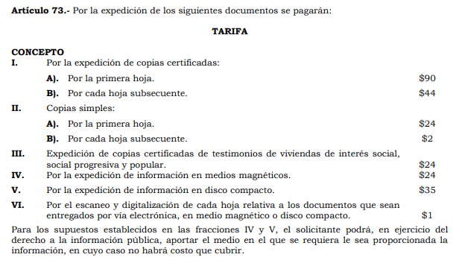
Ahora bien, resulta oportuno mencionar que de las constancias que obran en el Sistema SAIMEX, relativas a la solicitud de información 0005/SEIEM/IP/2022, que fueran requeridas por el particular en copia certificada, se tiene que dicha información consta de trece fojas al considerar el oficio de respuesta de una foja y un anexo con doce fojas, por lo que considerando que la primera tiene un costo de $90 y las subsecuentes de $44, se tiene que la cantidad total a pagar por el RECURRENTE es de $ 618 (Seiscientos dieciocho pesos) y no así $1, 068.14 (un mil sesenta y ocho pesos con catorce centavos) como pretende el SUJETO OBLIGADO.

Por otra parte, en atención al domicilio donde deberá de recoger la documentación solicitada, el artículo 166 de la Ley de Transparencia y Acceso a la Información Pública del Estado de México y Municipios, señala:
“Artículo 166. La obligación de acceso a la información pública se tendrá por cumplida cuando el solicitante tenga a su disposición la información requerida, o cuando realice la consulta de la misma en el lugar en el que ésta se localice.

La Unidad de Transparencia tendrá disponible la información solicitada, durante un plazo mínimo de sesenta días hábiles, contado a partir de que el solicitante hubiere realizado, en su caso, el pago respectivo, el cual deberá efectuarse en un plazo no mayor a treinta días hábiles.

Transcurridos dichos plazos, si los solicitantes no acuden a recibir la información requerida los sujetos obligados darán por concluida la solicitud y procederán, de ser el caso, a la destrucción del material en el que se reprodujo la información.

Cuando el sujeto obligado no entregue la respuesta a la solicitud dentro del plazo previsto en la Ley, la solicitud se entenderá negada y el solicitante podrá interponer el recurso de revisión previsto en este ordenamiento.

Una vez entregada la información, el solicitante acusará recibo por escrito, dándose por terminado el trámite de acceso a la información.”

Es importante destacar que el SUJETO OBLIGADO en la respuesta refiere la dirección para recoger los documentos, los cuales se encuentran en la oficina de Recursos Materiales y Financieros, ubicada en Agripín García Estada No. 1306, Santa Cruz Atzcapotzaltongo. C.P. 50030, Toluca, Estado de México, sin embargo, de acuerdo con el artículo antes citado deberá de ponerse a disposición del RECURRENTE en las oficinas de la Unidad de Transparencia.

Por lo antes señalado, una vez que el RECURRENTE haya realizado el pago en un plazo no mayor a treinta días hábiles, el SUJETO OBLIGADO deberá de poner a disposición del RECURRENTE la información requerida en las oficinas de la Unidad de Transparencia durante un plazo mínimo de sesenta días hábiles, por lo que deberá de hacer de conocimiento la dirección, los horarios y el nombre de los servidores públicos que le atenderán, para que el RECURRENTE pueda asistir a recogerlos.

Por lo anterior expuesto y fundado, se tienen como fundados los motivos de inconformidad aducidos por la parte RECURRENTE, en consecuencia, para dar cumplimiento a la presente resolución, el SUJETO OBLIGADO deberá hacer del conocimiento de la parte RECURRENTE, vía SAIMEX, el costo correcto por la reproducción de la información requerida, en su caso, el procedimiento para la entrega de la misma en el que se establezca: lugar, día y horarios en los que podrá presentarse a recoger las copias simples, así como el nombre del o los servidores públicos que le atenderán.
Así, con fundamento en lo prescrito en los artículos 5 párrafos trigésimo, trigésimo primero y trigésimo segundo, fracciones IV y V de la Constitución Política del Estado Libre y Soberano de México; 2, fracción II; 29, 36 fracciones I y II; 176, 178, 181, 185 de la Ley de Transparencia y Acceso a la Información Pública del Estado de México y Municipios, este Pleno:
- R E S U E L V E
PRIMERO. Resultan fundados los motivos de inconformidad aducidos por la parte RECURRENTE en el Recurso de revisión 00964/INFOEM/IP/RR/2022, por lo que, en términos de los argumentos señalados en el Considerando Cuarto se Modifica la respuesta emitida por el SUJETO OBLIGADO.
SEGUNDO. Se Ordena al SUJETO OBLIGADO, en términos del Considerando Cuarto de esta resolución, haga entrega, en copias certificada con costo de lo siguiente:
- El oficio y el anexo otorgados como respuesta a la solicitud de información número 0005/SEIEM/IP/2022.
Para la entrega de la información, el SUJETO OBLIGADO previamente deberá hacer de conocimiento de la parte Recurrente, vía SAIMEX, el costo correcto por la reproducción, el procedimiento para el pago y el lugar y horarios en los que podrá acceder a la información, así como el nombre del o los servidores públicos que le atenderán.
TERCERO. Notifíquese a la Titular de la Unidad de Transparencia vía SAIMEX, para su conocimiento.
CUARTO. Notifíquese vía SAIMEX, la presente resolución a la parte RECURRENTE, así como, que de conformidad con lo establecido en el artículo 196 de la Ley de Transparencia y Acceso a la Información Pública del Estado de México y Municipios, podrá impugnarla vía Juicio de Amparo en los términos de las leyes aplicables.
ASÍ LO RESUELVE, POR UNANIMIDAD DE VOTOS EL PLENO DEL INSTITUTO DE TRANSPARENCIA, ACCESO A LA INFORMACIÓN PÚBLICA Y PROTECCIÓN DE DATOS PERSONALES DEL ESTADO DE MÉXICO Y MUNICIPIOS, CONFORMADO POR LOS COMISIONADOS JOSÉ MARTÍNEZ VILCHIS; MARÍA DEL ROSARIO MEJÍA AYALA EMITIENDO VOTO PARTICULAR CONCURRENTE; SHARON CRISTINA MORALES MARTÍNEZ, LUIS GUSTAVO PARRA NORIEGA EMITIENDO VOTO PARTICULAR CONCURRENTE Y GUADALUPE RAMÍREZ PEÑA; EN LA DÉCIMO SEXTA SESIÓN ORDINARIA CELEBRADA EL CUATRO DE MAYO DEL DOS MIL VEINTIDÓS, ANTE EL SECRETARIO TÉCNICO DEL PLENO, ALEXIS TAPIA RAMÍREZ.

Artículo 92. Los sujetos obligados deberán poner a disposición del público de manera permanente y actualizada de forma sencilla, precisa y entendible, en los respectivos medios electrónicos, de acuerdo con sus facultades, atribuciones, funciones u objeto social, según corresponda, la información, por lo menos, de los temas, documentos y políticas que a continuación se señalan: (…)
“Artículo 3. Para los efectos de la presente Ley se entenderá por: (…) XXII. Información de interés público: Se refiere a la información que resulta relevante o beneficiosa para la sociedad y no simplemente de interés individual, cuya divulgación resulta útil para que el público comprenda las actividades que llevan a cabo los sujetos obligados…”

